**LAPORAN PRAKTIKUM 6**

**PRAKTIK PEMROGRAMAN WEB**



Nama : Arisca Pramalistyo

NIM : 2022010023

Mata Kuliah : Praktik Pemrograman Web

**PROGRAM STUDI DIPLOMA IV**

**REKAYASA PERANGKAT LUNAK**

**POLITEKNIK BALEKAMBANG JEPARA**

**TAHUN 2022/2023**

1. **Source Code index.html**

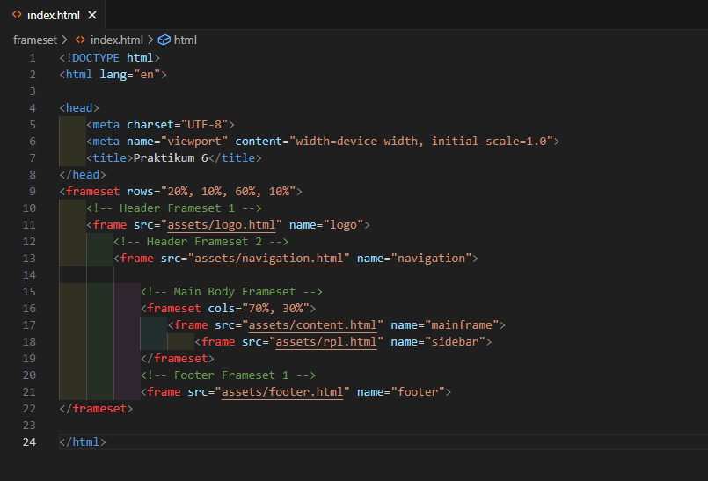

1. **Source Code Header**

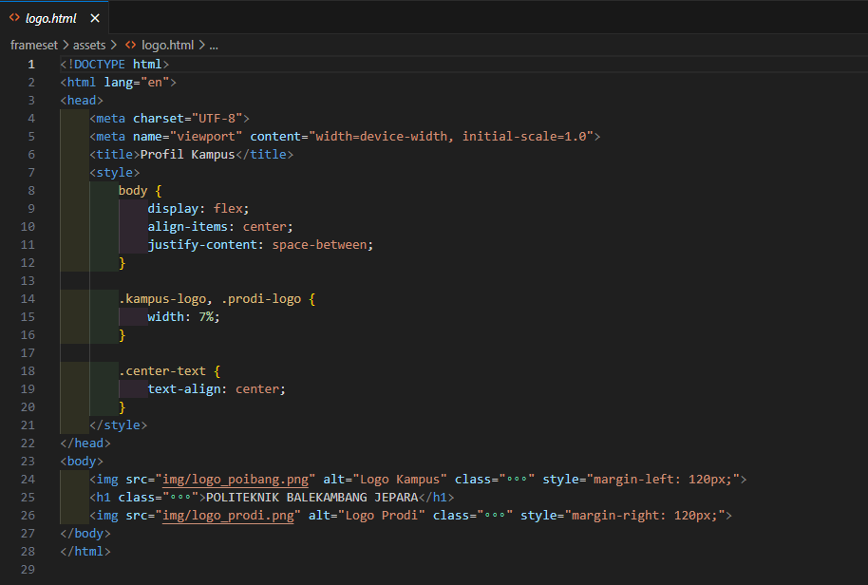

1. **Source Code Navigation.html**

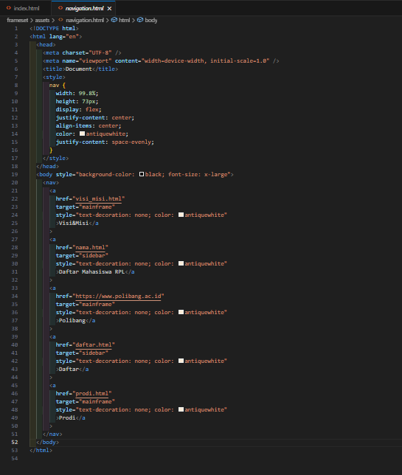

1. **Source Code Content.html**

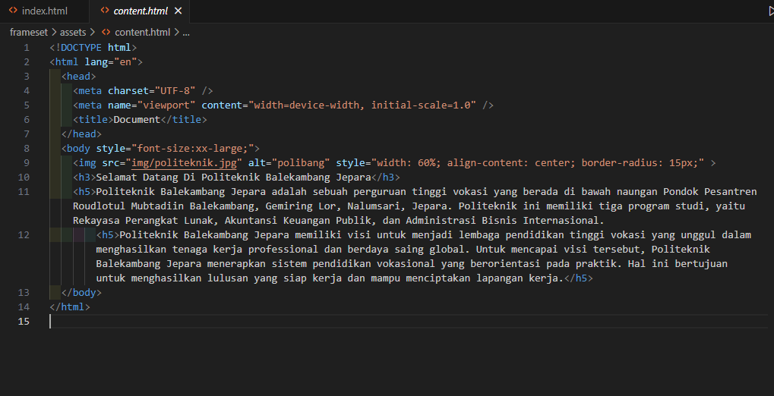

1. **Source Code rpl.html**

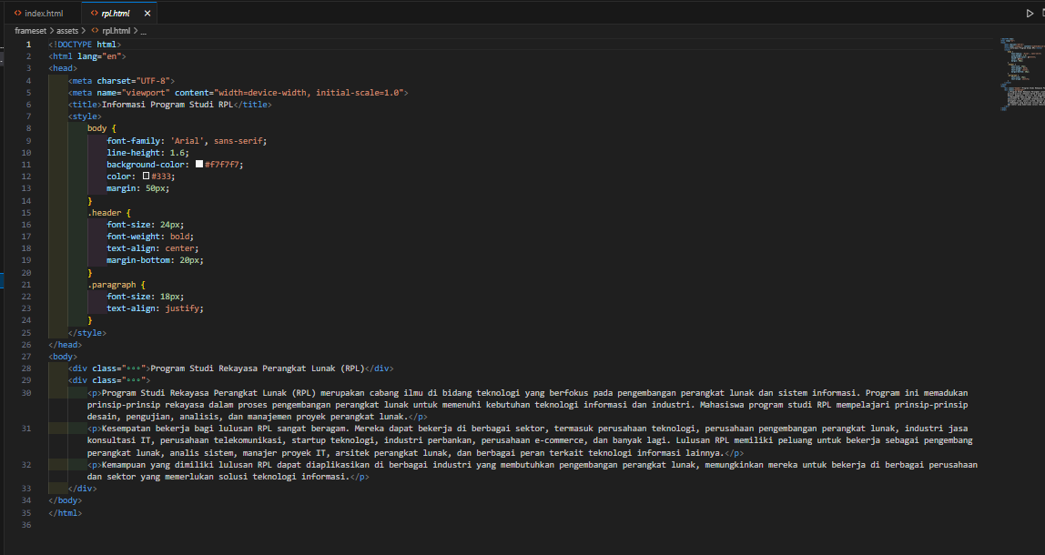

1. **Source Code Footer.html**



**\**

1. **Source Code visi_misi.html (isi navbar)**



1. **Source Code Nama.html (isi navbar)**

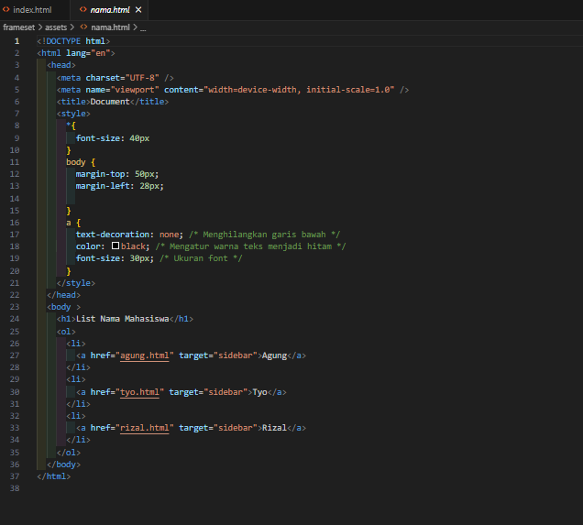

1. **Source Code Daftar.html (isi navbar)**

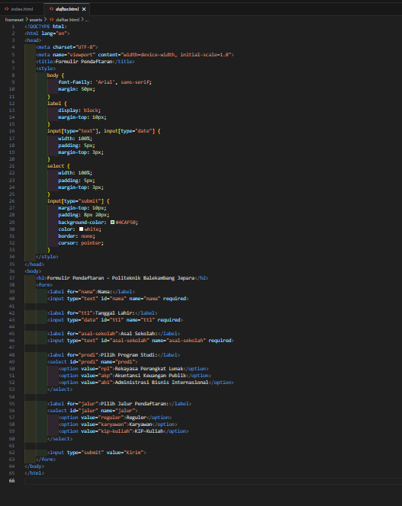

1. **Source Code prodi.html (isi navbar)**

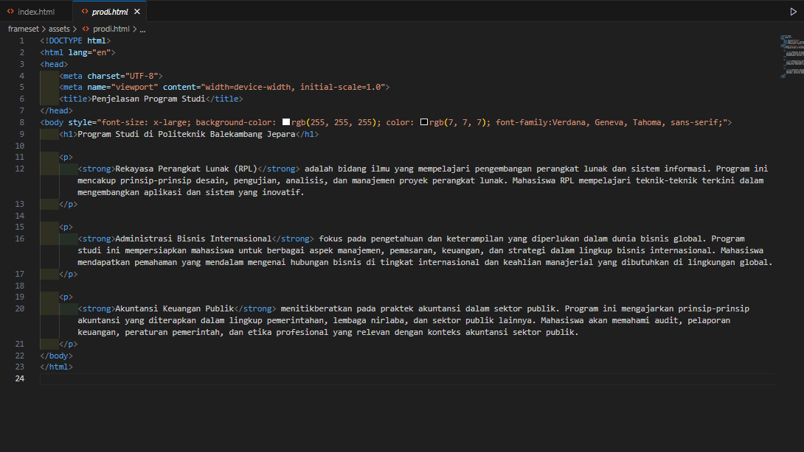

1. **Hasil Halaman Depan**

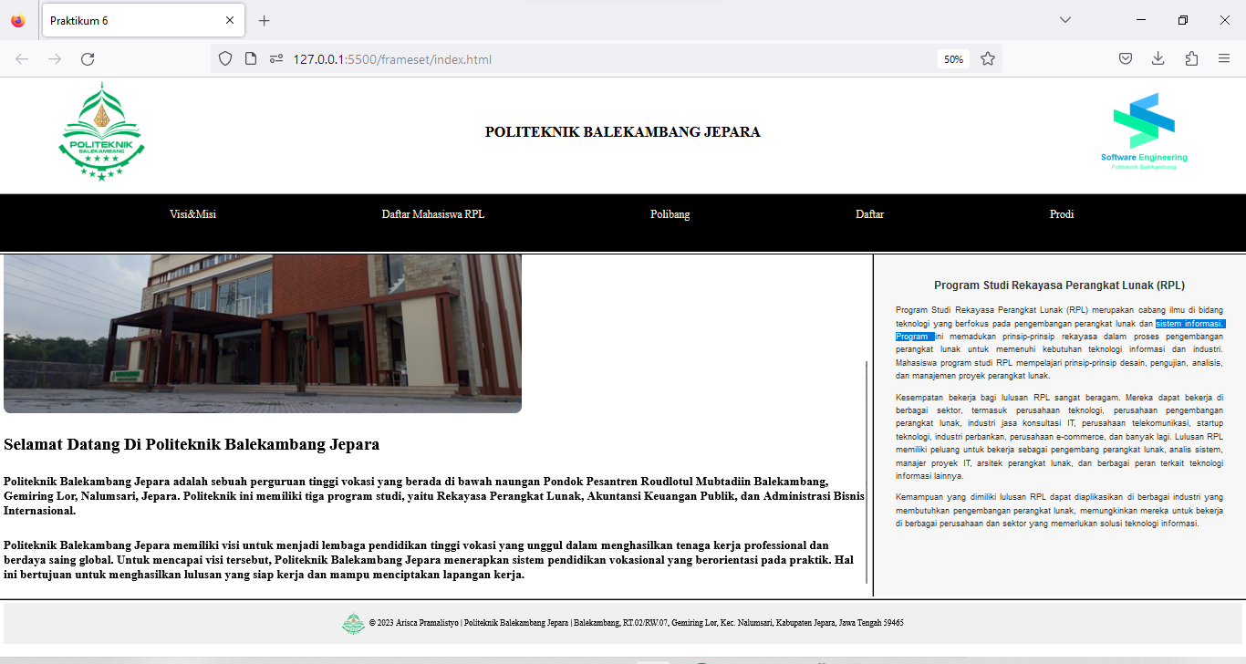

1. **Navbar Visi&Misi**

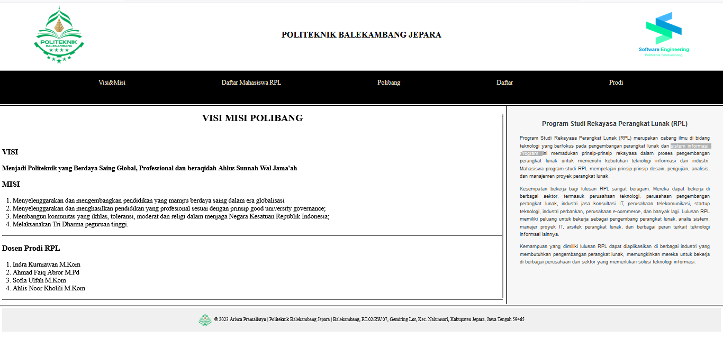

1. **Navbar Daftar Mahasiswa RPL**

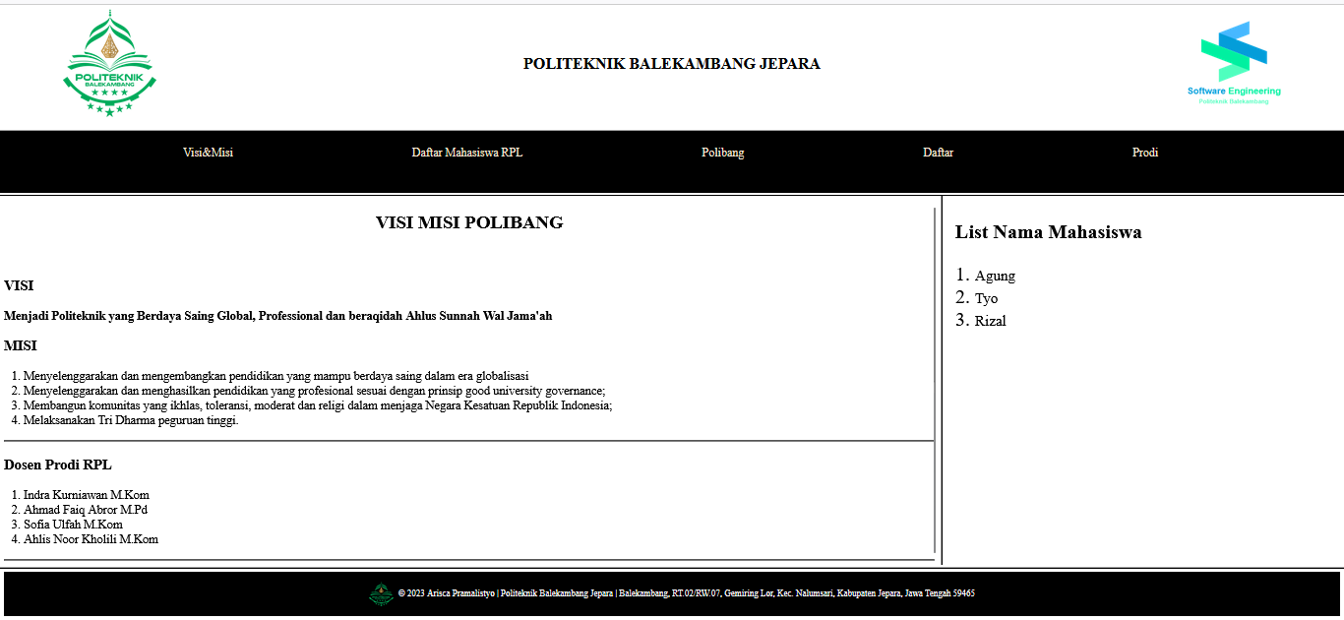

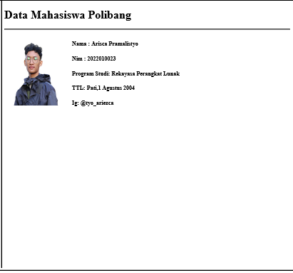

1. **Navbar Polibang**

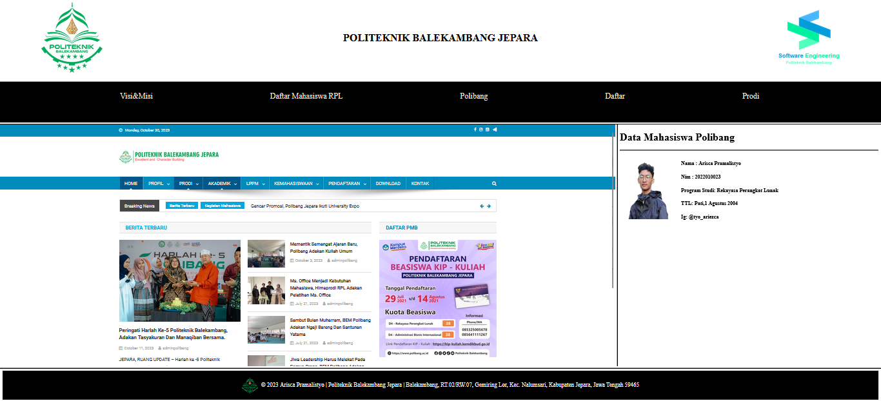

1. 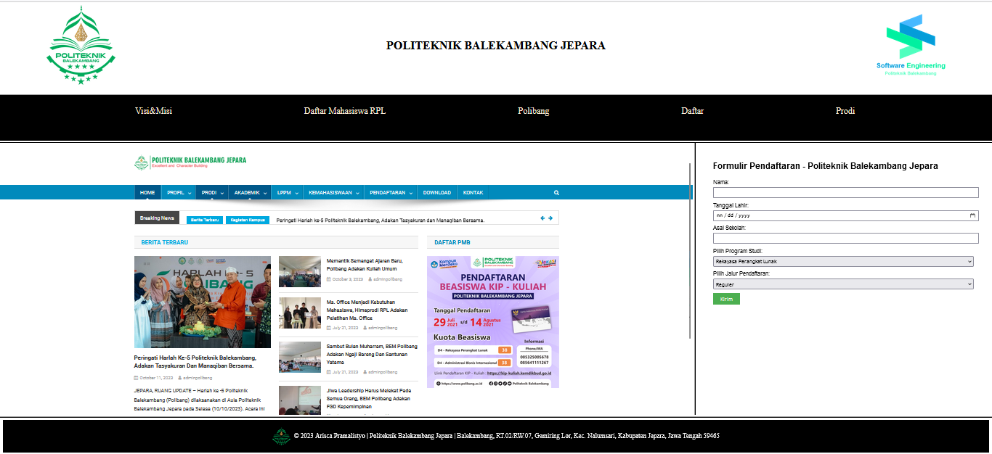**Navbar Daftar**
2. 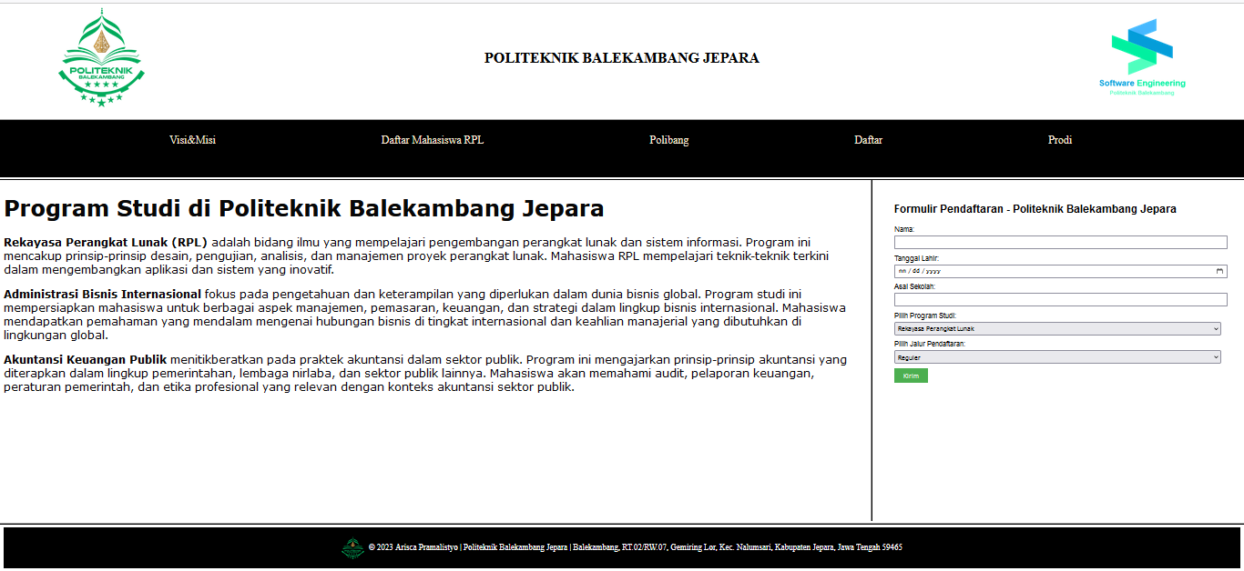**Navbar Prodi**